Departamento Administrativo

Nacional de Estadística



Diseño

DSO

Grupo Área de Innovación y Aprendizaje

**Especificaciones técnicas del sistema**

**Banco de Hojas de Vida**

**-BHV-**

Junio 2016

**TABLA DE CONTENIDO**

1. ASPECTOS GENERALES 2

2. OBJETIVO 2

3. REQUISITOS RECOMENDADOS 2

4. DESCRIPCION DE COMPONENTES 3

1. **ASPECTOS GENERALES** 
   1. **PRESENTACION DEL PROYECTO**

Dependencia Responsable: Subdirección - Logística

Nombre del proyecto: Banco de Hojas de Vida

* 1. **ANTECEDENTES**

El proceso de Gestión del Aprendizaje para operaciones estadísticas tiene 7 pasos: i) entrada mediante banco de hojas de vida y convocatoria, iii) aprendizaje con evaluaciones permanentes, iv) selección final, v) proceso de contratación, vi) proceso laboral, vii) evaluación de prestación de servicios. La siguiente gráfica ejemplifica el proceso en mención:

Proceso de selección para equipos de trabajo

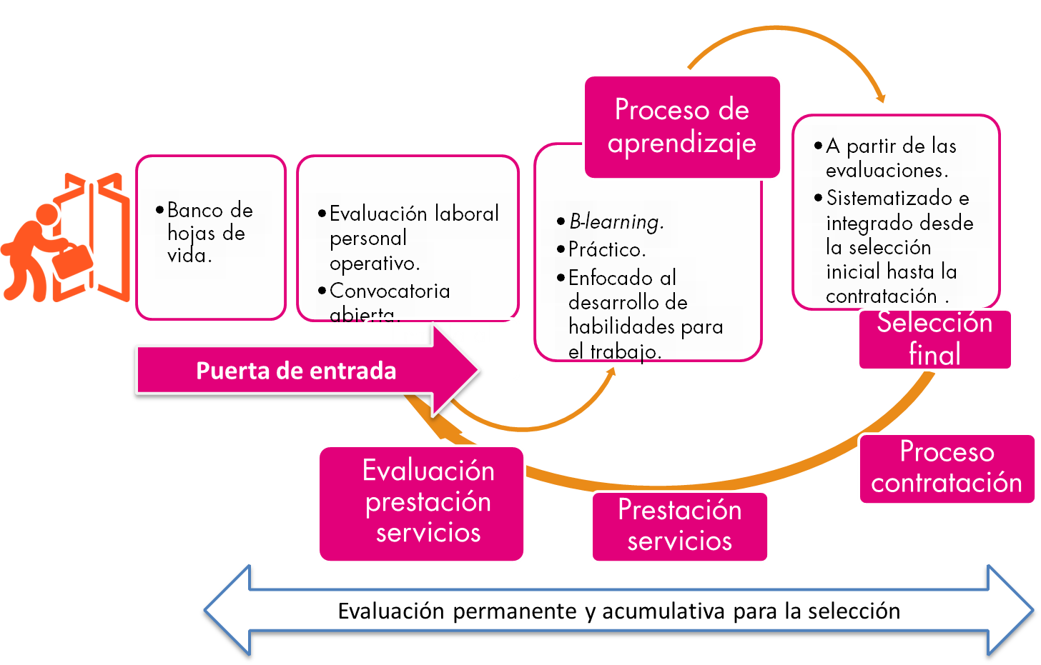

Fuente: GAIA

Se trata de un proceso cíclico que permite contar con varios puntos de control para verificar la idoneidad y cumplimientos de requisitos básicos del personal que aspira a ser parte de las convocatorias, que permite contar con varios momentos para evaluar los aprendizajes de estas personas, que permite aprovechar y potenciar el capital humano que ha trabajado y ha realizado procesos de aprendizaje con el DANE; y que permite promover el capital intelectual de la entidad.

El proceso está administrado por una plataforma de gestión del aprendizaje, que promueve la transparencia, equidad y trazabilidad en el proceso, pues todas las personas que aspiren a formar parte del proceso deben haber ingresado a la plataforma y sus requisitos básicos son validados en diversos puntos de control del proceso.

El proceso de aprendizaje es b-learning y de carácter práctico y para ello cuenta con objetos virtuales de aprendizaje, herramientas interactivas y simuladores, que presentan evaluaciones (puntables o no para la selección final) de manera permanente sobre los contenidos que se presentan, así como un momento presencial para fortalecer la práctica. En el momento presencial siempre deben utilizarse y retomar los contenidos de la plataforma virtual, además de utilizar herramientas complementarias para el aprendizaje. La evaluación debe ser permanente y acumulativa. Dependiendo de cada operación estadística, se define cuántas de las evaluaciones serían puntuables para la selección final. Como mínimo habrá dos evaluaciones en el momento virtual y una en el momento presencial.

De acuerdo con las características de la operación estadística el resultado final del proceso de selección considera tres o más momentos de evaluación de manera que la plataforma gestión del aprendizaje arroja un puntaje por cada una de las personas evaluadas, un listado con la ordenación de los resultados obtenidos por cada persona evaluada de mayor a menor y un semáforo que señala en verde quienes pasaron el puntaje mínimo, en amarillo quienes quedaron al borde de dichos resultados y en rojo quienes obtienen resultados que se alejan sustancialmente de los resultados mínimos esperados. Los listados mencionados pasan en el sistema al Grupo de Coordinación de Logística y al Grupo de Contratación, así como a los equipos de trabajo de las oficinas territoriales.

Todo lo anterior apoya el proceso de selección[1] y contratación de personal calificado para asumir operaciones estadísticas, entre otros aspectos, porque el Grupo de Contratación recibe la información de quienes pueden ser autorizados para ser contratados y puede controlar y hacer seguimiento a las contrataciones que se realizan desde las territoriales, sedes y subsedes.

1. **OBJETIVO**

Este documento comprende una breve descripción de las características, procesos y componentes necesarios del Banco de Hojas de Vida que promueve la transparencia, equidad y trazabilidad en el proceso de selección del personal de las operaciones estadísticas en el DANE, pues todas las personas que aspiren a formar parte del proceso deben haber ingresado a la plataforma y sus requisitos básicos son validados en diversos puntos de control del proceso.

1. **REQUISITOS RECOMENDADOS**
   1. **REQUISITOS MINIMOS DEL SISTEMA**

Procesador: Pentium IV de 2.8 o superior

Memoria Ram: 512 MB

Disco Duro: 80 GB

Pantalla con resolución: 800 * 600

Puertos USB

Puerto Lector SD

Sistemas Operativos Compatibles:

Windows XP

Windows Vista

Windows 2000

Windows 2003 Server

Windows 7 Ultimate, Enterprise, Professional, Home Premium (34 y 62 bits)

Últimas versiones de los navegadores en Internet.

1. **DESCRIPCION DE COMPONENTES**

La siguiente es una descripción básica de los componentes del proceso:

1. Todas las personas que se presenten a las convocatorias deben estar inscritas en el banco de hojas de vida, este permite un primer filtro para revisar condiciones básicas o requisitos mínimos para las personas que se quieren postular a formar parte de los equipos de trabajo de las operaciones estadísticas. Así mismo, permite una primera clasificación del perfil profesional de la persona que aspira, conforme a la experiencia y formación registrada, de manera que, a través del sistema, esa persona solo recibirá convocatorias conformes a su perfil[2].
2. Las personas que acceden al banco de hojas de vida solo pueden ingresar a convocatorias acordes con la experiencia y formación que registraron en su registro inicial. Para asegurar lo anterior, el sistema realiza una clasificación automática de perfil de la persona, acorde con la información registrada, y le permite ver solo las convocatorias acordes a su perfil.
3. Quienes cumplan con los perfiles para la convocatoria deben aplicar a la convocatoria en el sistema, en los tiempos estipulados por en el aviso de convocatoria.
4. Quienes cumplan con los requisitos básicos deberán postularse mediante la aplicación de la que dispone el sistema para iniciar el proceso de aprendizaje.
5. Una vez la persona se ha matriculado se genera un proceso de matrícula de manera automática y la persona inicia su proceso de aprendizaje.
6. El aprendiz debe ingresar al 100% de los módulos previstos para el proceso de aprendizaje y desarrollar el 100% de las actividades propuestas en la plataforma virtual. El sistema arrojará reportes para realizar seguimiento al avance, pues de no cumplir con el 100% de las actividades y módulos propuestos no podrá continuar con el proceso de aprendizaje y evaluación.
7. El aprendiz debe asistir al 100% del momento presencial y desarrollar del 100% de las actividades propuestas en el momento presencial, pues estas son obligatorias para continuar con el proceso.
8. El aprendiz debe realizar el 100% de las evaluaciones parciales que se propongan en la plataforma de aprendizaje y en el momento presencial.
9. La evaluación final en el momento presencial será virtual (evaluación presencial-virtual) y se realizará en la plataforma de gestión del aprendizaje, mediante un banco de preguntas.
10. La evaluación presencial – virtual debe realizarse con el acompañamiento de un responsable de cuidar la evaluación que debe ser el asistente técnico o su equivalente, en grupos no mayores a 25 personas y en un espacio dispuesto específicamente para la realización de la evaluación.
11. Al ingresar al momento de la evaluación presencial – virtual los aprendices no podrán llevar ningún elemento de aprendizaje consigo (manuales, impresos, cartillas, por ejemplo), no podrán ingresar tabletas o computadores y deberán mantener apagados sus teléfonos móviles.
12. El sistema arroja de manera inmediata los resultados de la evaluación presencial – virtual, de manera que el aprendiz puede conocer su puntaje.
13. Para el Grupo de Coordinación de Logística y al Grupo de Contratación, así como a los equipos de trabajo de las oficinas territoriales, el sistema arroja un listado con la ordenación de los resultados obtenidos por cada persona evaluada de mayor a menor y un semáforo que señala en verde quienes pasaron el puntaje mínimo, en amarillo quienes quedaron al borde de dichos resultados y en rojo quienes obtienen resultados que se alejan sustancialmente de los resultados mínimos esperados.
14. El Grupo de Coordinación de Logística y el Grupo Área de Innovación y Aprendizaje realizarán seguimiento a que se observen estos lineamientos y otros establecidos por el DANE para el proceso de aprendizaje y para la evaluación presencial – virtual, y podrán solicitar a las territoriales, sedes, sub sedes y oficinas la información que sea necesaria para realizar dicho seguimiento, así como utilizar, para dicho seguimiento, la totalidad de los reportes que arroja el sistema al respecto.
15. El Grupo de Coordinación de Logística y al Grupo de Contratación realizarán seguimiento para que los procesos de contratación se surtan de manera coherente con los resultados del proceso de aprendizaje y selección, y podrán solicitar a las territoriales, sedes, sub sedes y oficinas la información que sea necesaria para realizar dicho seguimiento, así como utilizar, para dicho seguimiento, la totalidad de los reportes que arroja el sistema al respecto.
16. El Grupo de Coordinación de Logística y al Grupo de Contratación establecerán los lineamientos para realizar un proceso de seguimiento de la prestación del servicio a las personas que sean contratadas para formar parte de los equipos que ejecutan las operaciones estadísticas.
17. Los resultados del proceso de seguimiento de la prestación del servicio, serán integrados en la plataforma de gestión del aprendizaje, como parte del registro de cada persona que se encuentra en el sistema y serán usados por el Grupo Área de Innovación y Aprendizaje como parte de la evaluación de siguientes procesos de aprendizaje y selección.

* 1. **FUNCIONALIDADES POR PERFIL**

El sistema cuenta con tres perfiles: Usuario general (Ciudadano), Administrador, Coordinadores Administrativos.

A continuación se presenta la descripción de cada perfil.

1. **Usuario general:**

* Realizar registro obtener usuario y contraseña
* Cambiar la clave de usuario.
* Permite diligenciar la información y subir soportes (valor máximo del tamaño de los archivos 1MG) de la hoja de vida.
* Permite la consulta de las convocatorias a las cuales puede aplicar según el perfil registrado y los requisitos mínimos de las convocatorias.
* Aplicar en la convocatoria de interés del usuario

1. **Administrador:**

* Publicar convocatorias (Incluye información general, requisitos mínimos, número de operativo, ciudades de la oferta incluyendo eco por ciudad, número de personas a contratar y personas a matricular).
* Consultar número de inscritos y hojas de vida.
* Administrar convocatorias.
* Generar archivo de matrícula.
* Subir archivo de carga masiva.
* Herramienta de soporte
* Enviar correos de invitación a personas que cargaron por archivo masivo.

1. **Coordinador Administrativo:**

* Para este perfil, el ingreso al sistema se valida contra el LDAP.
* Permite consultar información de convocatorias abiertas e invitaciones.
* Verificación de documentos. Permite poder consultar las hojas de vida de las personas que aplicaron desde el sistema, donde el coordinador administrativo seleccionara el estado que considere después de la verificación de documentos (se manejan tres estados cumple, no cumple e incompletos) siempre debe registrar la razón por la cual selecciona el estado.

1. “Acción y efecto de elegir a una o varias personas o cosas entre otras, separándolas de ellas y prefiriéndolas”. RAE.
2. La plataforma contempla un mecanismo de cargue masivo de datos básicos para casos especiales, este solo puede ser autorizado por la Subdirección del DANE, quien administra este proceso en la plataforma.